**Мультсеріал "Пес Патрон"**

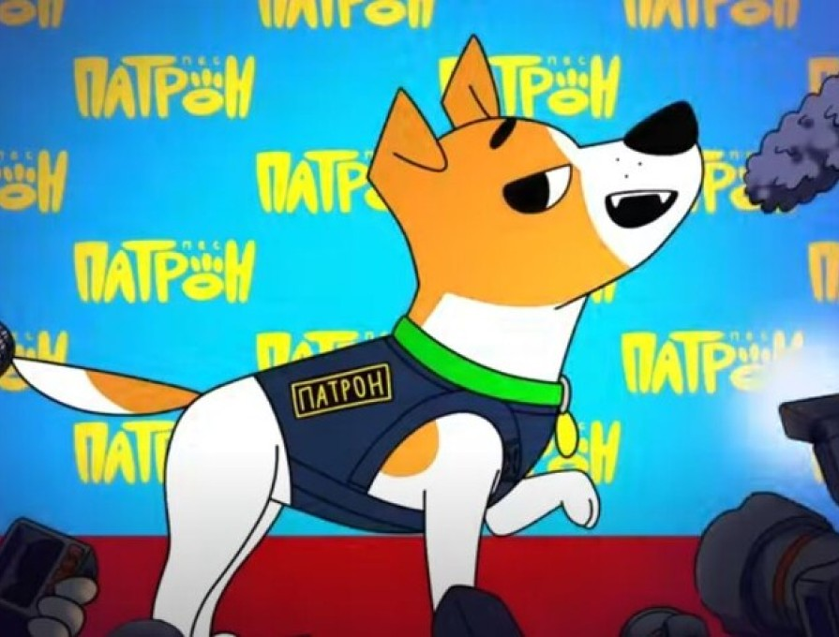

**Пропонуємо до перегляду малятам мультфільм про улюбленця багатьох українців пса Патрона.**

Мультфільм із українською озвучкою та англійськими і польськими субтитрами, кумедною анімацією та колоритними персонажами.

Головний герой — чотирилапий ДСНС-ник, помічник саперів та улюбленець малечі пес Патрон. Найкращий друг Патрона — кіт Том, котрому песик розповідає історії про свої пригоди. Головний злодій — підступний Бубух.

Серії тривають менше ніж 5 хвилин. Коротенький, веселий, з самобутніми персонажами.

Переглянути першу серію мультсеріалу можна на офіційному ютуб-каналі [Patron The Dog.](https://www.youtube.com/@patronthedog" \o "Patron The Dog)